Chandola 2009 - Anomaly Detection: A Survey

Apresenta uma visão global do estudo da detecção de outliers.

Divide o paper em duas partes: as técnicas de deteção de outliers e os domínios da aplicação.

Os domínios de aplicação são abordados da seguinte forma:

1.noção da anomalia;  
2.diferentes aspectos na detecção da anomalia;  
3. Challenges   
4. Lista de tecnicas para cada application domain

Nos domínios de aplicação, uma das secções é “sensor networks”:

1. apresenta 8 papers de referência;  
2. Apresenta 5 técincas de detecção de outliers:  
 a)Bayesian Networks  
 b)Rule-based Ssytems  
 c)Parametric Statistical Modeling  
 d)Nearest Neighbor-based Tecniques  
 e)Spectral

**Veredicto**: paper muito abrangente que consegue cobrir por alto as redes de sensors e foca corretamente as técnicas utilizadas, entre elas as técnicas usadas em WSNs. Paper a ser utilizado para uma introdução à detecção de outliers e suas técnicas, sem cobrir a detecção em WSNs

Hodge 2004 - A Survey of Outlier Detection Methodologies

Survey que apresenta as definições de detecção de outliers e apresenta técnicas de detecção de outliers com base:

1. Análise estatística;  
2)Análise com base em redes neuronais;  
3) Análise por métodos de machine learning

Alsheikh 2015 - Machine Learning in Wireless Sensor Networks:  
Algorithms, Strategies, and Applications

Apresenta uma visão da utilização de técnicas de machine learning voltadas para os WSN’s

Cobre os seguintes tópicos:  
1. WSN that adapt and operate efficiently in environments that change rapidly over time  
2. Sensores que se calibram sozinhos;  
3. Sensores para ambientes que não permitem ser modelizados por funções matemáticas  
4. Large amount of data impossible to extract important correlations  
5. Extract defendant levels of abstractions needed to perform AI tasks with limited human intervention

**Veredicto**: Ambos estes papers abordam um conjunto de técnicas de extracção de informação de dados, em particular de detecção de outliers (o segundo complementa o primeiro ao focar técnicas baseadas em machine learning para WSN’s). Ambos os papers deverão ser consultados, como complemento a técnicas que recorram a algorítmos de machine learning. Estes papers não severão ser usados como ponto de partida para a pesquisa na área.

Zhang 2010 - Outlier Detection Techniques for Wireless Sensor  
Networks: A Survey

Apresenta as técnicas de detecção de outliers tendo como base as WSNs.

The contributions of this survey can be summarized as:  
*•* describing the fundamentals of outlier detection in WSNs (Section II).

**\*define outlier;**

**\*apresenta a motivação do estudo de outliers in WSN**

**\*apresenta event detection como uma particularidade da detecção de outliers**

**\*apresenta os challenges**

*•* identifying important criteria associated with the classification of outlier detection techniques for WSNs (Section III).

**Apresenta metricas para comparar as caracteristicas das diferentes técnicas de detecção de outliers:**

**\*dados de input (atributos, correlações)**

**\*tipos de outliers (locais, globais)**

**\*identidade dos outliers (erros, eventos)**

**\*grau do outlier (escala/scalar, peso/score)**

**\*disponibilidfade de dados pre-definidos**

*•* providing a technique-based taxonomy to categorize existing outlier detection techniques developed for WSNs (Section IV).

**Apresenta a taxonomia que vai utilizar com base em categorias baseadas noutros trabalhos, mas focadas em WSNs**

*•* addressing the key characteristics and brief description of current outlier detection techniques using the presented taxonomy (Section V).

**apresenta todas as técnicas com base na figura:**

**\*Statistical**

**\*Nearest Neighbor**

**\*Clustering**

**\*Classification**

**\*Spectral**

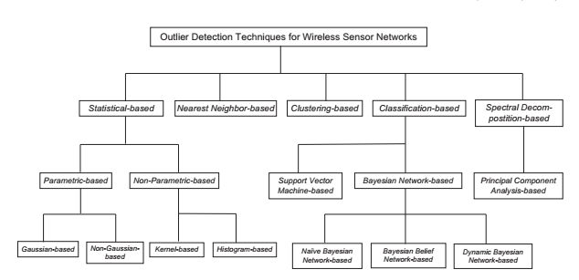

*•* comparing existing techniques and introducing a comparative table to select the suitable technique based on data and outlier characteristics (Section VI).

**\*Evaluation principles for outlier detection techniques;**

**\*comparative table to show the shortcommings of ODT**

**\*requirements**

**\*important research areas**

**Veredicto**: Este survey apresenta de forma suficientemente profunda as técnicas de detecção de outliers em WSN’s. Este paper deverá ser utilizado como base para listar e explorar as técnicas a estudar e, posteriormente, seleccionar um conjunto de técnicas para pesquisa futura durante o trabalho no doutoramento.

**CONCLUSÕES PARCIAIS:**

**Deverão ser estudadas as técnicas dos 8 papers propostos por chandola 2009;**

**As técnicas apresentadas pelo survey de zhang 2010 deverão ser cruzadas com os papers que suportam essas técnicas, por forma a elaborar um trabalho mais profundo no estudo dessas técnicas.**

**A estrutura do relatório deverá ser a seguinte:**

**1. Introdução**

**2. Railways Remote Monitoring Systems**

**3. Outliers Detection**

**4. Future Research**

**5. Conclusions**